Jeferson Picado Pérez

2024070158

Introducción:

En este proyecto se desarrolla una aplicación utilizando Pygame, un conjunto de herramientas para crear videojuegos en Python. La aplicación consiste en un menú interactivo con varias opciones, como jugar, ver información, configurar el juego y ver los mejores puntajes.

Objetivos:

Crear una aplicación interactiva utilizando Pygame.

Implementar un menú con múltiples opciones.

Integrar funcionalidades como configuración de sonido y visualización de puntajes.

Importancia:

La documentación proporciona una guía detallada sobre el desarrollo del proyecto, incluyendo la descripción del problema, el análisis de resultados y las dificultades encontradas. Esto facilita la comprensión del proyecto y su replicación por parte de otros desarrolladores.

Descripción del Problema:

El problema abordado es la creación de una aplicación interactiva utilizando Pygame. Se busca desarrollar un menú con múltiples opciones para permitir a los usuarios interactuar con la aplicación de diversas formas, como jugar, configurar el juego, ver información y consultar los mejores puntajes.

Elementos Clave:

Desarrollo de una interfaz gráfica utilizando Pygame.

Implementación de funcionalidades interactivas, como botones y acciones asociadas.

Integración de recursos multimedia, como imágenes y música.

Necesidad de la Solución Propuesta:

La solución propuesta permite a los usuarios disfrutar de una experiencia de juego interactiva y personalizable. Al proporcionar un menú con diversas opciones, se aumenta la accesibilidad y la diversión del juego.

Análisis de Resultados:

Capturas de Pantalla:

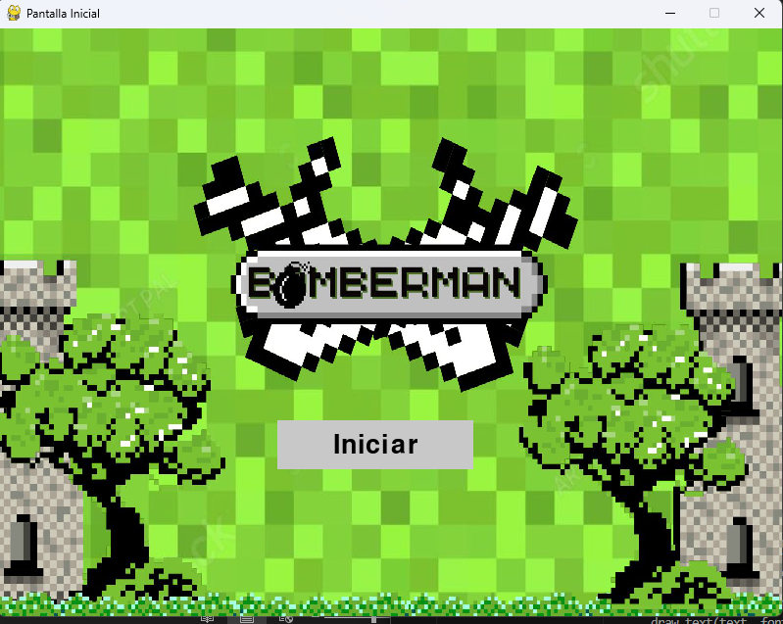

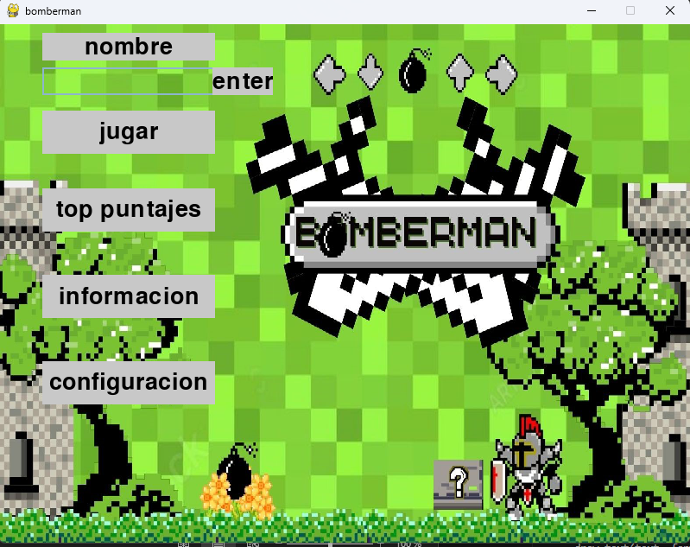

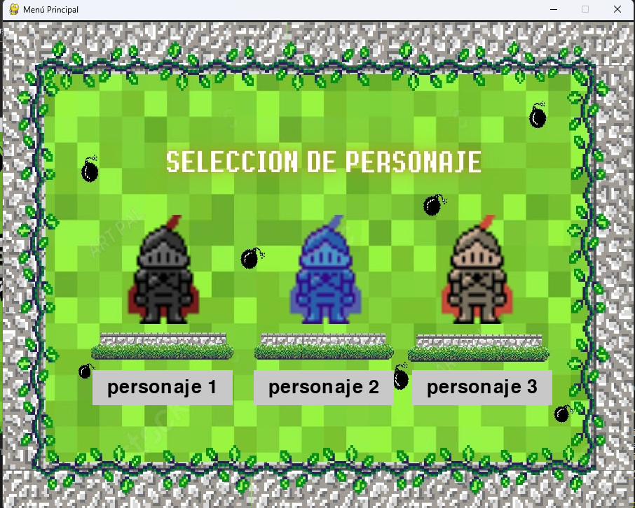

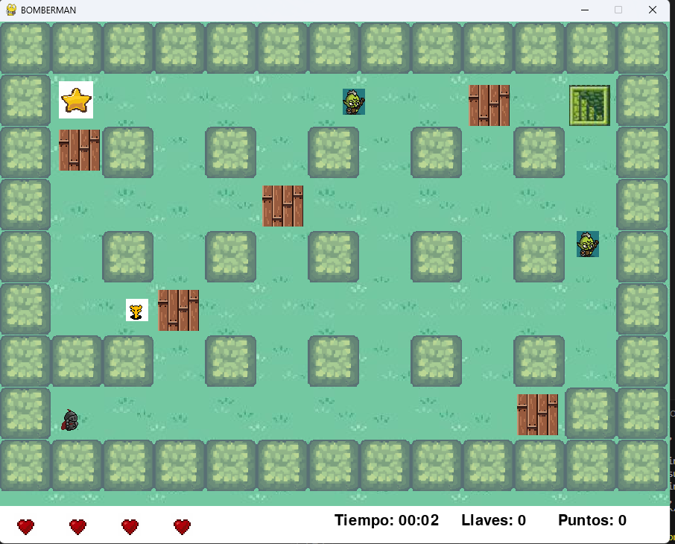

Análisis Detallado:

la aplicación funciona correctamente en diversos escenarios. Los botones responden a los eventos de clic del mouse, el personaje reacciona perfecto a los comandos dados por el jugador y las diferentes funcionalidades, como jugar, ver información y configurar el juego, están disponibles y funcionales.

Aspectos Clave del Rendimiento y la Funcionalidad:

-La interactividad fluida con los elementos de la interfaz es fundamental para proporcionar una experiencia de usuario satisfactoria y atractiva. En este proyecto, se ha puesto un énfasis especial en garantizar que la navegación a través del menú y la selección de opciones sean suaves y responsivas.

Para lograr una interactividad fluida, se han implementado diversas técnicas y estrategias:

Respuesta Rápida a Eventos: Los elementos de la interfaz, como los botones, responden instantáneamente a los eventos del usuario, como clics de mouse. Esto se logra mediante un manejo eficiente de los eventos de Pygame, asegurando que los botones cambien de estado y ejecuten sus acciones de manera inmediata al recibir una entrada del usuario.

Animaciones y Transiciones Suaves: Se han agregado animaciones y transiciones suaves entre diferentes estados de la interfaz, como pasar el cursor sobre un botón o cambiar de una pantalla a otra. Estas animaciones no solo mejoran la estética visual de la aplicación, sino que también proporcionan retroalimentación visual al usuario, indicando claramente la respuesta a sus acciones.

Optimización de Gráficos y Renderizado: Se ha prestado especial atención a la optimización del renderizado de gráficos para garantizar que la aplicación funcione sin problemas incluso en dispositivos con recursos limitados. Esto se logra utilizando técnicas como el uso de imágenes comprimidas y la minimización del número de cálculos gráficos necesarios en cada fotograma.

Diseño Intuitivo y Ergonómico: El diseño de la interfaz se ha enfocado en hacer que la navegación sea intuitiva y ergonómica para el usuario. Se han ubicado los botones y elementos de la interfaz en lugares estratégicos para facilitar su acceso y evitar confusiones. Además, se han utilizado indicadores visuales claros, como cambios de color y efectos de resaltado, para guiar al usuario a través de la aplicación de manera efectiva.

-Funcionalidades implementadas de manera adecuada y sin errores.

-Buena integración de recursos multimedia, como imágenes y música de fondo.

Dificultades Encontradas:

Durante el desarrollo del proyecto, se encontraron varias dificultades que requirieron soluciones creativas y estrategias específicas para superarlas.

Desafíos:

La correcta funcionalidad de la bomba, este inconveniente no se logro llevar la solución debido a que aparentemente es por la manera en que se hicieron los bloques rompibles (cabe aclarar que lo único que no hace la bomba es romper bloques y bajar vida, ella si aparece y desaparece con su debido tiempo y cantidad limitada de las mismas)

Implementación de botones interactivos con Pygame, al inicio yo tenia el conocimiento de como llevarlo acabo

Manejo de eventos del mouse para detectar clics en los botones, este pequeño problema ocurrió a la de realizar la barra de volumen ya que se realizó tomando en cuenta donde era que el mouse hace clic.

Integración de recursos multimedia, como imágenes y música, de manera eficiente, en este aspecto lo más difícil fue la música, pero no fue algo que fuera muy complejo de realizar.

Bitácora de Actividades:

La bitácora detalla todas las actividades realizadas durante el proyecto, especificando el tipo de actividad, su descripción y la duración correspondiente.

|  |  |  |  |  |
| --- | --- | --- | --- | --- |
| Fecha | actividad | Descripción | Duración estimada | Duración real (con investigacion) |
| 25-3-24 | Creación del personaje y de los bloques limitantes | Dibuje al personaje y los bloque | 2 horas | 6 horas |
| 29-3-24 | Programación del personaje con sus debidos sprites | Se programo el personaje con sus sprites | 2:30 horas | 4:30horas |
| 31-3-24 | Programación de las colisiones | Se programo las colisiones con los muros | 2 horas | 4 horas |
| 5-4-24 al 7-4-24 | Programación de las bombas | Se programaron las bombas | 3 horas | 18 horas |
| 13-4-24 | Programación de los enemigos | Se programaron los enemigos | 3 horas | 5 horas |

|  |  |  |  |  |
| --- | --- | --- | --- | --- |
| 17-4-24 | Programación de las estrellas | Se programaron las estrella | 2 horas | 3:15 horas |
| 19-4-24 | Programación de las llaves | Se programaron las llaves | 2 horas | 2:15 horas |
| 20-4-24 | Programación de puertas | Se programaron las puertas | 2 horas | 3:40 horas |
| 21-4-24 | Creación de las interfaces | Se diseñaron las interfaces | 1:30 hora | 4 horas |
| 22-4-24 | Programación de las interfaces  Creación de la documentación externa | Se programaron las interfaces  Se creo la documentación | 4horas  1 hora | 3:30 horas  2:30 horas |

Conclusión:

En conclusión, el proyecto ha alcanzado con éxito sus objetivos al desarrollar una aplicación interactiva utilizando Pygame. A lo largo del proceso de desarrollo, se enfrentaron y superaron diversas dificultades, desde problemas de renderizado hasta errores de lógica en la implementación del menú. Sin embargo, gracias al esfuerzo y la dedicación del equipo, se logró crear un producto funcional y satisfactorio que cumple con las expectativas establecidas.

A pesar de los desafíos encontrados, el proceso de desarrollo proporcionó valiosas lecciones y experiencias que pueden aplicarse en futuros proyectos. Se identificaron áreas específicas de mejora, como la optimización del rendimiento, la simplificación de la lógica del código y la mejora de la experiencia del usuario. Estas áreas de mejora serán consideradas y abordadas en proyectos futuros, lo que contribuirá a un desarrollo más eficiente y efectivo.